
سلطنة عمان
وزارة التعليم العالي
جامعة صحار
كلية التربية والآداب
القياس والتقويم التربوي

إعداد اختبار لصف السابع في مادة العلوم وتحليل نتائجه

إعداد الطالبات:

جهينة بنت ناصر الغافرية210027
نهلة بنت سيف الغافريه 210118
أصيلة بنت سالم السعدية 210130
نورة بنت جابر العامرية 210153
أسماء بنت حمد الصبحية 210031
بشرى بنت محمد البريكية 210055
بلقيس بنت سليمان الشبيبية 210051

مقدم لدكتور: محمد الكيومي

الأهداف:
الدرس الأول :مم يتكون جسمنا ؟ الكربوهيدرات
1-أن يذكر الطالب العوامل المثبطة للتفاعلات الكميائية في الخلايا. (التذكر)
2-أن يذكر الطالب العناصر الكميائية المكونة من الكربوهيدرات. (التذكر)
3-أن يفرق الطالب بين السكريات الأحادية والثنائية. (التحليل)
-أن يتعرف الطالب على طريق التخزين النبات للكربوهيدرات. (التذكر)4
الدرس الثاني: الدهون
1-أن يحسب الطالب الطاقة المتحررة من تناول الطعام. (التطبيق)
2-أن يستنتج الطالب نوع الجزئيات الحيوية باستخدام المستحلب الدهني. (التحليل)
3- أن يذكر الطالب أمثلة على العزل الحراري. (التذكر)
4-أن يعرف الطالب أهمية الدهون. (التذكر)
الدرس الثالث: البروتينات
1-أن يعرف الطالب الاحماض الامينيه. (التذكر)
2-أن يعدد الطالب أنواع الاحماض الامينية . (التذكر)
3- أن يذكر الطالب أمثلة على الاحماض الامينية. (التذكر)
4-أن يقارن الطالب بين أنواع ومكونات الجزيئات الحيوية. (التحليل)
الدرس الرابع : الإنزيمات
1-أن يعرف الطالب اسم الإنزيمات والمادة التي يؤثر عليها. (التذكر)
2-أن يشرح الطالب عمل انزيم البروتيز في محلول البروتين. (الفهم)
3-أن يعرف الطالب ما المقصود بالإنزيمات . (التذكر)
4-أن يعدد الطالب خصائص الإنزيمات. (التذكر)
5- ان يتعرف الطالب على تأثير الرقم الهيدروجيني على نشاط انزيم الكتاليز. (التذكر)
6- أن يتعرف الطالب تأثير درجة الحرارة على نشاط الانزيمات. (التذكر)
7- أن يعرف الطالب المقصود بالعامل الحفاز. . (التذكر)
8- أن يعرف الطالب مكان تواجد انزيم الأميليز في النبات. (التذكر)

عدد فقرات الاختبار لكل درس | الوزن النسبي٪ | مجموع الأهداف لكل درس |  | عدد الأهداف في المستوى المعرفي |  |  |  | عدد الحصص | الدروس
 |  |  | معرفة | تحليل | تطبيق | فهم | تذكر
4 | 20% | 4 | 0 | 1 | 0 | 0 | 3 | 4 | الكربوهيدرات
4 | 15% | 4 | 0 | 1 | 1 | 0 | 2 | 3 | الدهون
4 | 25% | 4 | 0 | 1 | 0 | 0 | 3 | 5 | البروتينات
8 | 40% | 8 | 0 | 0 | 0 | 1 | 7 | 8 | الانزيمات
20 |  | 20 |  |  |  |  |  | 20 | المجموع

الوزن النسبي : W = Nu / Nt ×100%
- الدرس الأول : الكربوهيدرات
4/20 *100 = 20 %
- الدرس الثاني : الدهون
3/20 *100 = 15 %
- الدرس الثالث : البروتينات
5/20 *100 = 25 %
- الدرس الرابع : الإنزيمات
8/20 *100 = 40 %


سلطنة عُمان
وزارة التربية والتعليم
محافظة شمال الباطنة
الاختبار للوحدة الثالثة لمادة الاحياء
الصف التاسع الأساسي الفصل الدراسي الأول
2023/2022 العام الدراسي
الهدف من الاختبار: إعطاء الطالب درجة تعبر عن تحصيله أو مدى تحقيقه للأهداف التعليمية في مادة الاحياء للصف التاسع لوحدة الثالثة.
زمن الاختبار: ساعة ونص
عدد صفحات الأسئلة الاختبار:4 صفحات
الإجابة في ورقة الأسئلة نفسها
20:الدرجة الكلية
اسم المجتهدة
الشعبة

أقرا التعليمات الاتية قبل البدء في الاختبار:
- أجب عن جميع الأسئلة.
وضح خطوات الحل.-
درجة كل سؤال موضحة في اليسار.-
الكتابة بالقلم الأزرق.-

السؤال الأول: (الدرجة:٤)
اختر الإجابة الصحيحة من البدائل المعطاة: (المعرفة)
- الطاقة المتحررة من تناول مقدار نصف قطعة الزبدة الواضحة في الصورة التالية بالكيلو جول/جرام:

7800 | O
3400 | O
6800 | O
15600 | O
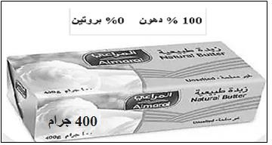

2-تبدأ الفعالية الانزيمية بالتناقص بعد الوصل الى أقصى فاعلية انزيمية عند درجة المثلى عند زيادة درجة الحرارة المثلى :
أ)زيادة معدل التفاعل
ب)وجود مثبط منافس
ج)تناقص مادة التفاعل
ج)تغير شكل الموقع الفعال

3- تم اختبار عينتين من الطعام باستخدام اختبار المستحلب الدهني ، نتائج الاختبار واضحة في الشكل المقابل ، ما نوع الجزيئيات الحيوية في العينة A ، اختر الإجابة الصحيحة:
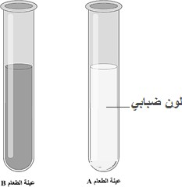
أ)الماء
ب)الدهون
ج)البروتينات
د)الكربوهيدرات

4- يضاف نزيم البروتيز الى أنبوبة اختبار تحتوي على محلول البروتين ذو اللون المتعكر ويحفظ عند درجة الحرارة ٣٧ درجة مئوية وبعد ثماني دقائق يتغير لون المحلول في الانبوبة الى اللون شفاف، ما هي النواتج التي تكونت في أنبوبة الاختبار، اختر الإجابة الصحيحة :

- الجلوكوز
- الجليسرول
ج) الاحماض الامينية
د) الاحماض الدهنية

السؤال الثاني: ضع علامة صح أمام العبارة الصحيحة وعلامة خطأ أمام العبارة الخاطئة: (الفهم) (الدرجة:4)
- تتوقف التفاعلات الكيميائية في الخلايا عند فقدانها للماء. ( )
- العناصر الكيمائية المكونة من الكربوهيدرات H,C,O,N . ( )
- يخزن النبات الكربوهيدرات على شكل الجلايكوجين . ( )
- المالتوز من السكريات الثنائية ( )
السؤال الثالث: (الدرجة:3)
صل العمود أ بما يناسبه من العمود ب: (التذكر)
الانزيم (أ) | المادة التي يؤثر عليها (ب)
الكالتيز | الفركتوز
الكربوهيدرات | النشا
الليبيز | كربوهيدرات
البروتنيز | الدهون
الفركتيز | السكروز

السؤال الرابع: (الدرجة:2)
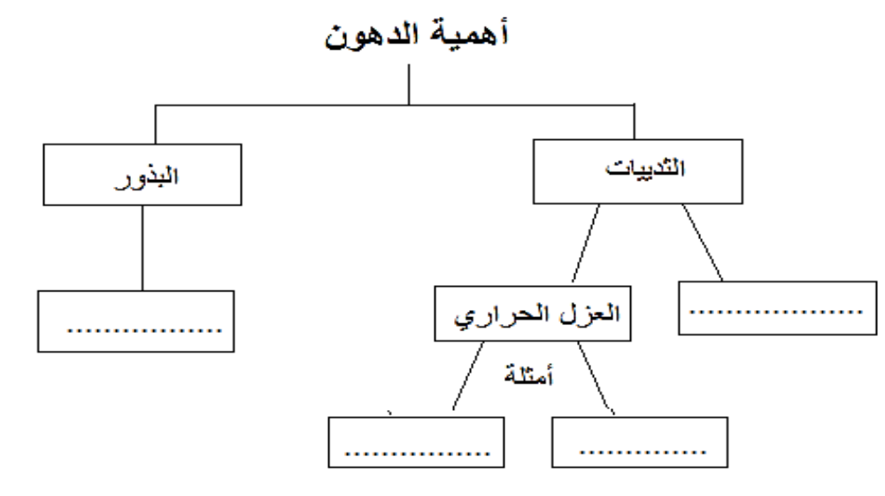
إكمل خارطة المفاهيم التالية: (التذكر)

السؤال الخامس: (الدرجة: 4)
يوضح الشكل التخطيطي نوعين مختلفين من الجزيئات الحيوية:
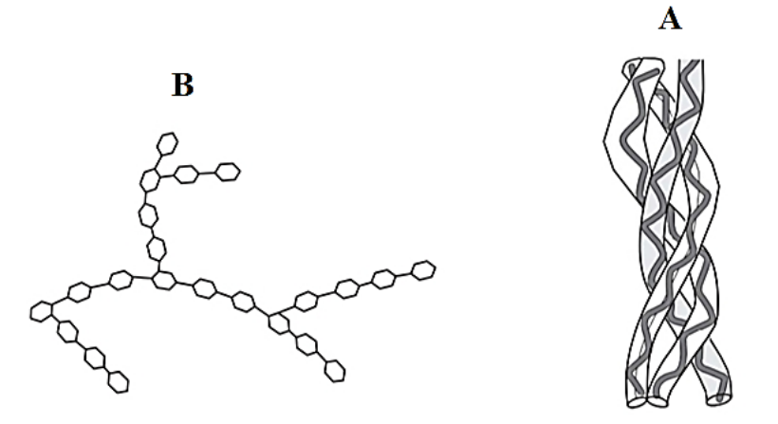

بأنه ثلاثي الأبعاد ، ناتج عن التفاف والتواء سلاسل طويلة ،صنفي A أ- يتصف الجزيء
إلى أي نوع من الجزيئات الحيوية ينتمي هذا الجزيء ؟ (التطبيق)
………………………………......................................
ب- ما اسم الوحدة البنائية المكونة للجزيء B (التذكر)
………………………………..
ج- اذكر ثلاثة أمثلة على النوع B (المعرفة)
-1.............................
-2 ............................
السؤال السادس: (الدرجة:3)
-1ما المقصود بكل من : )تذكر)
أ)الانزيمات:
.............................................................................................................................................................................................................................................................
ب)العامل الحفاز:
..............................................................................................................................................................................................................................................................
-2أجب عما يلي:
- عدد خصائص الانزيمات
...........................................................................................................................................................................................................................................................................................................................................................................................................................................................................................................

..........................................................................................................................................
(انتهت الأسئلة)

السؤال السادس | السؤال الخامس | السؤال الرابع |  |  |  | السؤال الثالث |  |  |  | السؤال الثاني |  |  |  | السؤال الاول |  |  |  | الدرجة من25 | الطالبات
السؤال السادس | السؤال الخامس | 4 | 3 | 2 | 1 | 4 | 3 | 2 | 1 | 4 | 3 | 2 | 1 | 4 | 3 | 2 | 1 | الدرجة من25 | الطالبات
0 | 0 | 0 | 0 | 0 | 0 | 0 | 0 | 1 | 0 | 0 | 0 | 0 | 0 | 1 | 0 | 0 | 0 | 2 | 1
0 | 0 | 0 | 0 | 0 | 0 | 0 | 0 | 1 | 1 | 0 | 1 | 0 | 0 | 0 | 0 | 0 | 0 | 3 | 2
0 | 0 | 0 | 0 | 0 | 0 | 0 | 1 | 0 | 0 | 0 | 1 | 1 | 0 | 0 | 1 | 0 | 0 | 4 | 3
0 | 0 | 0 | 0 | 0 | 0 | 0 | 1 | 1 | 0 | 0 | 1 | 0 | 1 | 0 | 0 | 0 | 0 | 4 | 4
0 | 0 | 0 | 0 | 0 | 1 | 0 | 1 | 1 | 1 | 0 | 1 | 0 | 0 | 0 | 0 | 0 | 0 | 5 | 5
0 | 1 | 1 | 0 | 0 | 1 | 0 | 1 | 0 | 0 | 0 | 0 | 0 | 1 | 0 | 1 | 0 | 1 | 7 | 6
0 | 0 | 1 | 0 | 1 | 0 | 0 | 1 | 1 | 0 | 0 | 1 | 0 | 0 | 1 | 0 | 1 | 0 | 7 | 7
0 | 2 | 1 | 0 | 0 | 1 | 1 | 0 | 0 | 0 | 0 | 1 | 0 | 0 | 0 | 1 | 0 | 0 | 7 | 8
0 | 1 | 1 | 0 | 1 | 0 | 1 | 0 | 1 | 0 | 0 | 1 | 0 | 0 | 1 | 0 | 0 | 0 | 7 | 9
0 | 0 | 1 | 0 | 0 | 1 | 1 | 0 | 1 | 0 | 0 | 1 | 1 | 0 | 0 | 0 | 1 | 0 | 7 | 10
0 | 0 | 1 | 0 | 0 | 0 | 0 | 1 | 1 | 0 | 0 | 1 | 1 | 0 | 0 | 1 | 1 | 1 | 8 | 11
0 | 0 | 1 | 0 | 0 | 0 | 0 | 0 | 1 | 1 | 0 | 1 | 0 | 1 | 1 | 0 | 1 | 1 | 8 | 12
0 | 0 | 1 | 0 | 1 | 0 | 0 | 1 | 1 | 0 | 0 | 1 | 0 | 1 | 1 | 1 | 0 | 0 | 8 | 13
0 | 1 | 1 | 0 | 1 | 0 | 0 | 0 | 1 | 1 | 0 | 1 | 0 | 0 | 0 | 1 | 0 | 1 | 8 | 14
1 | 2 | 1 | 0 | 0 | 0 | 0 | 1 | 1 | 0 | 0 | 1 | 1 | 0 | 0 | 0 | 1 | 1 | 10 | 15
0 | 4 | 1 | 0 | 0 | 0 | 0 | 1 | 0 | 0 | 0 | 1 | 1 | 0 | 0 | 1 | 1 | 0 | 10 | 16
0 | 2 | 1 | 1 | 0 | 1 | 1 | 0 | 1 | 0 | 0 | 1 | 1 | 1 | 0 | 0 | 1 | 0 | 11 | 17
0 | 3 | 1 | 1 | 0 | 0 | 1 | 1 | 1 | 1 | 0 | 1 | 0 | 1 | 1 | 0 | 0 | 0 | 12 | 18
2 | 2 | 1 | 0 | 0 | 0 | 1 | 1 | 1 | 1 | 1 | 1 | 0 | 0 | 1 | 0 | 0 | 1 | 13 | 19
2 | 0 | 1 | 1 | 1 | 1 | 1 | 1 | 0 | 1 | 0 | 1 | 0 | 0 | 0 | 1 | 1 | 1 | 13 | 20
3 | 2 | 1 | 0 | 1 | 1 | 0 | 0 | 0 | 0 | 1 | 1 | 1 | 1 | 0 | 0 | 1 | 0 | 13 | 21
4 | 1 | 1 | 0 | 0 | 0 | 1 | 1 | 1 | 0 | 1 | 1 | 0 | 0 | 1 | 1 | 1 | 1 | 15 | 22
2 | 5 | 1 | 1 | 1 | 1 | 0 | 0 | 0 | 0 | 1 | 1 | 0 | 0 | 0 | 1 | 1 | 0 | 15 | 23
0 | 3 | 1 | 1 | 1 | 1 | 0 | 0 | 0 | 1 | 1 | 1 | 1 | 0 | 1 | 1 | 1 | 1 | 15 | 24
0 | 2 | 1 | 1 | 1 | 1 | 1 | 0 | 0 | 1 | 1 | 1 | 1 | 0 | 1 | 1 | 1 | 1 | 15 | 25
2 | 5 | 1 | 1 | 1 | 1 | 1 | 1 | 1 | 0 | 1 | 1 | 0 | 0 | 1 | 0 | 0 | 0 | 17 | 26
4 | 4 | 1 | 1 | 1 | 1 | 1 | 0 | 0 | 1 | 1 | 1 | 0 | 0 | 1 | 1 | 0 | 1 | 19 | 27
4 | 5 | 1 | 1 | 1 | 1 | 1 | 0 | 0 | 1 | 0 | 1 | 1 | 0 | 1 | 0 | 1 | 0 | 19 | 28
3 | 5 | 1 | 1 | 1 | 1 | 1 | 1 | 1 | 1 | 1 | 1 | 1 | 1 | 1 | 0 | 1 | 0 | 22 | 29
4 | 5 | 1 | 1 | 1 | 1 | 1 | 1 | 1 | 1 | 1 | 1 | 1 | 1 | 1 | 1 | 1 | 0 | 24 | 30
4 | 5 | 1 | 1 | 1 | 1 | 1 | 1 | 0 | 1 | 1 | 1 | 1 | 1 | 1 | 1 | 1 | 1 | 24 | 31
4 | 5 | 1 | 1 | 1 | 1 | 1 | 1 | 1 | 1 | 1 | 1 | 1 | 1 | 1 | 1 | 1 | 1 | 25 | 32

قياس صعوبة الاختبار:

معامل الصعوبة للأسئلة الموضوعية
معامل الصعوبة = (عدد الطلبة الذين أجابوا بشكل صحيح على الفقرة ÷ عدد الطلبة المتقدمين للاختبار) × 100%
السؤال الأول:
- معامل الصعوبة للفقرة الأولى = (13 ÷ 32) × 100% = 40.625 %
التفسير: الفقرة غير جيدة (المعامل غير مقبول لأنه خارج المدى المقبول 50% - 80%)، وهي أقرب لأن تكون فقرة صعبة وينصح بعدم الاحتفاظ بالفقرة.
- معامل الصعوبة للفقرة الثانية = (18 ÷ 32) × 100% = 56.25 %
التفسير: الفقرة جيدة (المعامل مقبول لأنه في المدى المقبول 50% - 80%)، وينصح بالاحتفاظ بالفقرة.
- معامل الصعوبة للفقرة الثالثة = (16 ÷ 32) × 100% = 50 %
التفسير: الفقرة جيدة (المعامل مقبول لأنه في المدى المقبول 50% - 80%)، وينصح بالاحتفاظ بالفقرة.
- معامل الصعوبة للفقرة الرابعة = (17 ÷ 32) × 100% = 53.125 %
التفسير: الفقرة جيدة (المعامل مقبول لأنه في المدى المقبول 50% - 80%)، وينصح بالاحتفاظ بالفقرة.

السؤال الثاني:
- معامل الصعوبة للفقرة الأولى = (11 ÷ 32) × 100% = 34,37%
التفسير: الفقرة غير جيدة (المعامل غير مقبول لأنه خارج المدى المقبول 50% - 80%)، وهي أقرب لأن تكون فقرة صعبة وينصح بعدم الاحتفاظ بالفقرة.
- معامل الصعوبة للفقرة الثانية = (14 ÷ 32) × 100% = 43,75%
التفسير: الفقرة غير جيدة (المعامل غير مقبول لأنه خارج المدى المقبول 50% - 80%)، وهي أقرب بان تكون صعبة وينصح بعدم الاحتفاظ بالفقرة.
- معامل الصعوبة للفقرة الثالثة = (30÷ 32) × 100% = 93,75 %
التفسير: الفقرة غير جيدة (المعامل غير مقبول لأنه خارج المدى المقبول 50% - 80%)، وهي أقرب بان تكون سهلة وينصح بعدم الاحتفاظ بالفقرة.
- معامل الصعوبة للفقرة الرابعة = (12 ÷ 32) × 100% = 37.5 %
التفسير: الفقرة غير جيدة (المعامل غير مقبول لأنه خارج المدى المقبول 50% - 80%)، وهي أقرب لأن تكون فقرة صعبة وينصح بعدم الاحتفاظ بالفقرة.

السؤال الثالث
- معامل الصعوبة للفقرة الأولى = (15 ÷ 32) × 100% =46,87 %
التفسير: الفقرة غير جيدة (المعامل غير مقبول لأنه خارج المدى المقبول 50% - 80%)، وهي أقرب بان تكون صعبة وتقترب من المدى المقبول لذلك ينصح بتعديل الفقرة
- معامل الصعوبة للفقرة الثانية = (20 ÷ 32) × 100% = 62,5%
التفسير: الفقرة جيدة (المعامل مقبول لأنه في المدى المقبول 50% - 80%)، وينصح بالاحتفاظ بالفقرة.
- معامل الصعوبة للفقرة الثالثة = (19 ÷ 32) × 100% = 59,37 %
التفسير: الفقرة جيدة (المعامل مقبول لأنه في المدى المقبول 50% - 80%)، وينصح بالاحتفاظ بالفقرة.
- معامل الصعوبة للفقرة الرابعة = (16 ÷ 32) × 100% = 50%
التفسير: الفقرة جيدة (المعامل مقبول لأنه في المدى المقبول 50% - 80%)، وينصح بالاحتفاظ بالفقرة.

السؤال الرابع
- معامل الصعوبة للفقرة الأولى = (17 ÷ 32) × 100% = 53.125 %
التفسير: الفقرة جيدة (المعامل مقبول لأنه في المدى المقبول 50% - 80%)، وينصح بالاحتفاظ بالفقرة.
- معامل الصعوبة للفقرة الثانية = (16 ÷ 32) × 100% = 50%
التفسير: الفقرة جيدة (المعامل مقبول لأنه في المدى المقبول 50% - 80%)، وينصح بالاحتفاظ بالفقرة.
- معامل الصعوبة للفقرة الثالثة = (13 ÷ 32) × 100% = 40,62 %
التفسير: الفقرة غير جيدة (المعامل غير مقبول لأنه خارج المدى المقبول 50% - 80%)، وهي أقرب بان تكون صعبة وينصح بعدم الاحتفاظ بالفقرة.
- معامل الصعوبة للفقرة الرابعة = (27 ÷ 32) × 100% = 84,37%
التفسير: الفقرة غير جيدة (المعامل غير مقبول لأنه خارج المدى المقبول 50% - 80%)، وينصح بعدم الاحتفاظ بالفقرة.

معامل الصعوبة للأسئلة المقالية
معامل الصعوبة = (مجموع درجات الفئة الدنيا + مجموع درجات الفئة العليا) ÷ (2 × عدد أفراد إحدى المجموعتين × الحد الأعلى للدرجة)
نركز على أعلى الطلبة (27%) وأقل الطلبة (27%):
= 0.27 × عدد الطلبة المتقدمين للاختبار
= 0.27 × 32 = 8.64 ~ 9 -- < نأخذ أعلى 9 طلاب وأقل 9 طلاب كما هو موضح في الجدول السابق

السؤال الخامس
- معامل الصعوبة للسؤال الخامس = (4+ 39) ÷ ( 2×9×5 ) = 0.47
التفسير: الفقرة غير جيدة (المعامل غير مقبول لأنه خارج المدى المقبول 0.50 – 0.80)، وهي أقرب لأن تكون فقرة صعبة وينصح بعدم الاحتفاظ بالفقرة.
السؤال السادس
- معامل الصعوبة للسؤال السادس = ( 0 + 25 ) ÷ ( 2×9×4 ) = 0.34
التفسير: الفقرة غير جيدة (المعامل غير مقبول لأنه خارج المدى المقبول 0.50 – 0.80)، وهي أقرب لأن تكون فقرة صعبة وينصح بعدم الاحتفاظ بالفقرة.

قياس القدرة التمييزية للاختبار

معامل التمييز للأسئلة الموضوعية
معامل التمييز= (عدد الطلاب الذين اجابوا إجابة صحيحة في الفئة العليا – عدد الطلاب الذين أجابوا إجابة صحيحة في الفئة الدنيا) ÷ عدد طلاب الفئة الواحدة
عدد طلاب الفئة الواحدة= 32×0,27=8,64 ~ 9 طلاب من الفئة العليا و9 طلاب من الفئة الدنيا
السؤال الأول:
- معامل تمييز للفقرة الأولى= (5-1) ÷9=0.4
تعتبر هذه الفقرة جيدة وضمن المدى المقبول واستطاعت ان تمييز بين الطلبة المتميزين والغير متميزين بشكل جيد ويفضل الاحتفاظ بها
- معامل تمييز للفقرة الثانية= (7-1) ÷9= 0,6
تعتبر هذه الفقرة ممتازة وضمن المدى المقبول واستطاعت ان تمييز بين الطلبة المتميزين والغير متميزين بشكل جيد جدا ويفضل الاحتفاظ بها
- معامل تمييز للفقرة الثالثة= (6-3) ÷9= 0,3
تعتبر هذه الفقرة جيدة وضمن المدى المقبول واستطاعت ان تمييز بين الطلبة المتميزين والغير متميزين، ولكن بشكل غير تام ويفضل تعديل الفقرة
- معامل تمييز للفقرة الرابعة= (9-3) ÷9= 0,6
تعتبر هذه الفقرة ممتازة وضمن المدى المقبول واستطاعت ان تمييز بين الطلبة المتميزين والغير متميزين بشكل جيد جدا ويفضل الاحتفاظ بها
السؤال الثاني:
- معامل تمييز للفقرة الأولى= (4-2) ÷9= 0,2
هذه الفقرة لها تمييز موجب ويمكن القول بانها ميزت بشكل بسيط جدا بين الطلبة ويفضل حذفها
- معامل تمييز للفقرة الثانية= (7-1) ÷9= 0,6
تعتبر هذه الفقرة جيدة جدا وضمن المدى المقبول واستطاعت ان تمييز بين الطلبة المتميزين والغير متميزين بشكل جيد جدا ويفضل الاحتفاظ بها
- معامل تمييز للفقرة الثالثة= (9-7) ÷9=0,2
هذه الفقرة لها تمييز موجب ويمكن القول بانها ميزت بشكل بسيط جدا بين الطلبة ويفضل حذفها
- معامل تمييز للفقرة الرابعة= (8-1) ÷9= 0,7
تعتبر هذه الفقرة ممتازة وضمن المدى المقبول واستطاعت ان تمييز بين الطلبة المتميزين والغير متميزين بشكل جيد جدا ويفضل الاحتفاظ بها

السؤال الثالث
- معامل تمييز للفقرة الأولى= (8-2) ÷9=0,6
تعتبر هذه الفقرة جيدة جدا وضمن المدى المقبول واستطاعت ان تمييز بين الطلبة المتميزين والغير متميزين بشكل جيد جدا ويفضل الاحتفاظ بها
- معامل تمييز للفقرة الثانية= (4-6) ÷9= -0,2
تمييز سالب أي ان الطلاب الذين اجابوا إجابة صحيحة من الفئة الدنيا اكثر من الفئة العليا وهذا دليل على وجود خلل في هذه الفقرة وربما قد تكون مصاغة بشكل غير جيد لذلك الفقرة لم تستطيع التمييز بين الطلبة المتميزين والغير متميزين ويفضل استبعاد الفقرة
- معامل تمييز للفقرة الثالثة = (5-5) ÷9= 0
عدد الطلبة الذين اجابوا من الفئة العليا مساوي لعدد الطلبة الذين اجابوا من الفئة الدنيا مما يعنس ان الفقرة ليس لها قدرة تمييزية لذلك يجب حذف الفقرة

- معامل تمييز للفقرة الرابعة= (8-2) ÷9=0.6
تعتبر هذه الفقرة ممتازة وضمن المدى المقبول واستطاعت ان تمييز بين الطلبة المتميزين والغير متميزين بشكل جيد جدا ويفضل الاحتفاظ بها

السؤال الرابع
- معامل تمييز للفقرة الاولى= (9-3) ÷9= 0.6
تعتبر هذه الفقرة ممتازة وضمن المدى المقبول واستطاعت ان تمييز بين الطلبة المتميزين والغير متميزين بشكل جيد جدا ويفضل الاحتفاظ بها
- معامل تمييز للفقرة الثانية (9-2) ÷9= 0.7
تعتبر هذه الفقرة ممتازة وضمن المدى المقبول واستطاعت ان تمييز بين الطلبة المتميزين والغير متميزين بشكل جيد جدا ويفضل الاحتفاظ بها
- معامل تمييز للفقرة الثالثة = (9-0) ÷9=1
هذه الفقرة لها أفضل قدرة تمييزية واستطاعت ان تميز بين الطلاب بشكل ممتاز وينصح بالاحتفاظ بها والاكثار من مثل هذه الفقرة في الاختبارات
- معامل تمييز للفقرة الرابعة = (9-4) ÷9= 0,5
تعتبر هذه الفقرة جيدة وضمن المدى المقبول واستطاعت ان تمييز بين الطلبة المتميزين والغير متميزين بشكل جيد جدا ويفضل الاحتفاظ بها

معامل التمييز للأسئلة المقالية

معامل التمييز= (مجموع درجات الفئة العليا - مجموع درجات الفئة الدنيا) ÷ (عدد افراد احدى المجموعتين ×الحد الأعلى للدرجة)

السؤال الخامس
معامل تمييز للفقرة الخامسة= (39-4) ÷ (9×5) = 0,7
تعتبر هذه الفقرة ممتازة وضمن المدى المقبول واستطاعت ان تمييز بين الطلبة المتميزين والغير متميزين بشكل جيد جدا ويفضل الاحتفاظ بها
السؤال السادس
معامل التمييز للفقرة السادسة = (25-0) ÷ (9×4) =0,69
تعتبر هذه الفقرة ممتازة وضمن المدى المقبول واستطاعت ان تمييز بين الطلبة المتميزين والغير متميزين بشكل جيد جدا ويفضل الاحتفاظ بها

مقاييس النزعة المركزية والتشتت:

من خلال استخدام برنامج الإكسل تم حساب مقاييس النزعة المركزية والتشتت، والجدول أدناه يوضح قيم هذه المقاييس:
10.5 | Median
11.78125 | Mean
7 | Mode
6.4093398 | Stander Deviation
41.079637 | Variance

يتضح من خلال الجدول أعلاه الاتي:

- المتوسط الحسابي: وهو عبارة عن مجموع القيم على عددها حيث تم الحصول على أن المتوسط الحسابي يساوي 11.78125

- الوسيط: وهو القيمة التي تتوسط مجموعة الدرجات مرتبة تصاعديا أو تنازليا، أو متوسط العددين المتوسطين في مجموعة البيانات، حيث تم الحصول على قيمة الوسيط والتي تساوي 10.5
- المنوال: وهي القيمة الأكثر تكرارا من بين القيم، حيث وجدنا أن قيمة المنوال تساوي 7
- الانحراف المعياري: وهي القيمة التي توضح مدى تشتت وانتشار الدرجات حول المتوسط الحسابي، حيث وجدنا بأن قيمته تساوي 6.4093398
- التباين: هو متوسط مربعات الانحرافات المعيارية عن المتوسط الحسابي، ووجدنا أن قيمة التباين تساوي 41.079637

شكل التوزيع الطبيعي لدرجات الطالبات:

Mean= 11.7
Std.deviation= 6.4

يتضح من خلال الشكل أعلاه بأن شكل التوزيع الطبيعي للدرجات يتصف بـ:

التواء موجب: وذلك بسبب وجود درجات مرتفعة أدت إلى سحب المنحنى إلى جهة اليمين أي وجود درجات متطرفة مرتفعة

التفلطح الموجب: أي أن معظم الدرجات تتمركز في المنتصف

